Путешествие в Простоквашино Самоанализ

Образовательная область : Познание
Основной вид деятельности: познавательно – исследовательский;
Программное содержание:
Задачи:
-совершенствовать навыки счета в пределах 5;
- закреплять представления о геометрических фигурах: квадрат, треугольник;
- Формировать умения устанавливать размерные отношения между тремя предметами, разной длины, величины и цвета.
- упражнять умение определять пространственные направления от себя, двигаться в заданном направлении ( вперёд- назад, направо - налево);
- Обогащение двигательного опыта;
- развивать у детей силу, выносливость, гибкость, быстроту, ловкость, координационные способности;
- формировать мышечно-двигательные навыки пальцев рук и ног, спины;
- способствовать развитию основных качеств ловкости, быстроты реакции, выносливости;
- воспитывать доброту и отзывчивость.
- воспитывать выдержку, дисциплинированность, доброжелательные отношения друг к другу;
- создавать условия , для развития у детей положительного эмоционального состояния;
Материал и оборудование:
- геоконт - на каждого ребёнка.
- 3 мольберта
- мягкие кубики для перепрыгивания;
- бубен; дудочка, колокольчик ;
- гелевые шары по количеству детей, Гаврюша, кукла Дядя Фёдор, домик.
Интеграция образовательных областей: «Физическая культура», «Коммуникация», « Музыка», «Социализация».
Предшествующая работа: просмотр Мультфильма «Трое из Простоквашино, слушание песни « Вместе весело шагать по просторам»,
( муз. В. Шаинского, сл. М. Матусовского), звуки природы

Конспект занятия соответствует программным требованиям базовой программы под редакцией А.М.Васильевой и возрастной категории детей (4года). В него включены и нетрадиционные формы работы с дошкольниками.
Перед началом занятия соблюдены все гигиенические условия: группа проветрена, произведена влажная уборка и в ходе игр использовалась вся полезная площадь группы.
Одежда и обувь воспитателя и детей соответствовали нормам.

Для реализации поставленных задач была организованна предметно- развивающая среда, способствующая рациональному размещению детей в ходе занятия и наиболее эффективному усвоению и применению знаний.
В структуре и организации занятия присутствует логическая последовательность и взаимосвязь этапов.
- Ситуация с Дядей Фёдором, День Рождение Гаврюши (помочь построить домик, сделать подарок для Гаврюши);
- Решение проблемной ситуации (вопрос – ответ);
- Игра «Столько, сколько», закрепление счёта на слух;
- Поиск дороги к Гаврюши (ориентировка в пространстве от себя).
По средствам присутствии сказочных героев (Дядя Фёдор- кукла, Гаврюша мягкая игрушка); воздушный шар, музыкальное сопровождение, и т.д;
Метод словесное сопровождение ( подбадривание, дополнение ответов, помощь в форме наводящего вопроса).
Использование наглядных и практических методов, связано с привлечением разнообразных наглядных материалов ( Почтовый ящик, мостик, волшебный тоннель, домик Дядя Фёдора, указатель – Простоквашино, мягкие кубики);
Рациональное расположение материала ( в почтовом ящике, столах, доске),
Обучение детей велось в максимальном контакте с воспитанниками ( обучение, сотрудничество),всё обучение велось, через игру.
На занятии использованы все виды методов : игровые, наглядные, словесные ( пояснение, напоминания), практические ( выполнение задания с геконтом).
На протяжении всего занятия осуществляется личностно- ориентированный подход к детям.
Проведенное занятие полностью соответствует поставленным задачам, и в целом эти задачи ведут к самому главному – Развивать и закреплять математические и творческие способности дошкольников через игру и игровые упражнения.

Ход занятия:
Воспитатель: Воспитатель смотрит в почтовый ящик. Смотрите к нам в группу пришло необычное письмо, и принёс нам его почтальон Печкин.
Не простое, а звуковое
«Здравствуйте ребята! Это я Гаврюша, Приглашаю вас к себе на день рождение, мне исполнится целый год. Жду с нетерпением.
Воспитатель: Вы хотите в гости в Простоквашино?
Дети: Да!
Тогда нам нужно отправляться в путь, но дорога длинная в Простоквашино, нам предстоит преодолеть много препятствий. Вы готовы?
Дети: да.
Воспитатель: Отправляемся в путь. Смотрите Волшебный тоннель, с помощью него мы попадём в Простоквашино. ( звучит музыку волшебство)
Воспитатель: Ребята , смотрим вперёд, не наталкиваемся друг на друга.
Воспитатель: Посмотрите Указатель ,читает Простоквашино!
Воспитатель: Ура, мы в Простоквашино!
Дети: Да!
Воспитатель: А где же Дядя Фёдор и Гаврюша, что-то нас никто не встречает?
(подходят к домику, стучаться). Появляется Дядя Фёдор.
Дядя Фёдор: Здравствуйте, Ребята, как долго я вас ждал!
Воспитатель: Здравствуй ,Дядя Фёдор, а что у тебя с домиком?
Дядя Фёдор: Да, дом старый ( говорит грустным голосом).
Воспитатель: Ребята давайте, построим новый дом для Дяди Фёдора.
Дети: Да!
(на столах геокон по количеству детей, прикрыт покрывалом).
Воспитатель: А вот и инструменты.
Воспитатель: Ребята подскажите мне, из каких геометрических фигур состоит домик?
Дети: стены домика из квадрата, а крыша- треугольник.
Воспитатель: Правильно, молодцы!
Сначала нужно сделать квадрат - это стены домика, а затем треугольник - это крыша. Молодцы ребята!
Дядя Фёдор: Спасибо большое вам ребята, теперь я легко перезимую .До встречи!
Встретимся на дне рождении Гаврюши.
( Перепрыгивают через кочки, подходят к столам).
Воспитатель: У Гаврюши сегодня День Рождение , давайте сделаем ему подарок,
Какой подарок можно сделать?
Дети: мишку, куклу, машину, воздушный шарик.
Воспитатель: Договорились, подарим воздушные шарики.
(присаживаемся за столы).
Были шарики, да отвязались и улетели. Одни верёвочки остались. К длинным верёвочкам были привязаны большие шарики, а к коротким – маленькие. Нужно Привязать, шарики каждый к своей верёвочке.
У детей на столах листы бумаги с нарисованными верёвочками и круги разного диаметра.
Воспитатель: Молодцы, все справились, Гаврюше понравиться наш подарок.
Вывод: Полина отвечает: к самой длинной верёвочке привязала самый большой шарик, к покороче верёвочке поменьше шарик, к самой короткой верёвочке самый маленький шарик.
Воспитатель: Все ребята согласны?
Дети: Да!
Воспитатель: Ну что же пора нам идти дальше!

Воспитатель: Посмотрите, речка , давайте перейдём через неё по мостику, аккуратно, не торопитесь, держите равновесие.

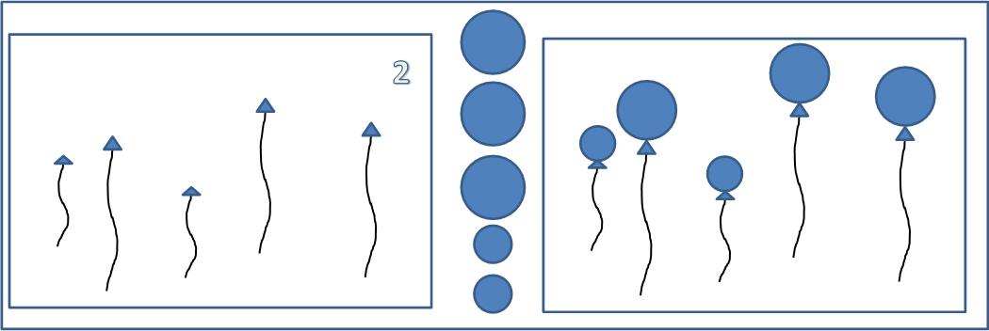
Воспитатель: Пожалуйста, подойдите все ко мне, давайте поиграем.
Воспитатель: Сколько раз , я ударю в бубен 3 раза, столько раз вам нужно будет хлопнуть в ладоши, молодцы! А теперь сколько раз я прозвоню в колокольчик- 2, столько раз вам нужно присесть , Молодцы, все справились с заданием, и сколько раз я продудела в дудочку , столько раз вам нужно попрыгать, Молодцы, Ира подскажи почему ты прыгнула 4 раза, потому что вы продудели 4 раза. Правильно.
Сначала прослушайте задание , а затем выполняйте.
Воспитатель: Молодцы! Вам понравилось играть?
Дети: Да!
Воспитатель: Что-то Гаврюши не видно, вспомнила
« Что бы добраться до Гаврюши нужно идти прямо, затем направо и повернуть налево».) Вперёд, ребята!
Появление Гаврюши (Музыкальное сопровождение).
Гаврюша: Ребята, как я рад вас видеть!
Воспитатель: Гаврюша , мы так долго до тебя добирались, что бы поздравить тебя с днём рождения, и подарить подарок, воздушные шарики,.
Дети: Поздравляем, Поздравляем!
Гаврюша: Спасибо вам ребята, я тоже хочу вас порадовать и, угостить вас .
Воспитатель, дети: Спасибо тебе Гаврюша, и до свидания!
Воспитатель: Как же нам вернуться в наш любимый детский сад?
Воспитатель: Смотрите, воздушный шар, вот на нём мы и долетим до нашего детского сада!
(Дети усаживаются).
Воспитатель Ребята, вам понравилось путешествие? Кого вы встретили в Простоквашино? У кого было день рождение?
Что вам было трудно? Что больше всего понравилось?
Ребята мне очень понравилось, как вы выполняли задания, играли ,помогли Дяде Фёдору построить новый домик, сделали подарок для Гаврюши.
Вот и закончилось наше сказочное путешествие.
Воспитатель: Пойдемте с вами в нашу группу, будем пить чай с угощеньями от Гаврюши.

Муниципальное бюджетное дошкольное образовательное учреждение
«Детский сад комбинированного вида №53»
Энгельсского муниципального района Саратовской области

Конспект
Непосредственно образовательной деятельности
« Формирование элементарных математических представлений» интегрируемое с образовательной областью « Физическая культура»
В средней группе №10 «Теремок»
«Путешествие в Простоквашино»
(Неделя педагогического мастерства)

Воспитатель: Джумагалиева Евгения Сакеновна
Дата проведения: 6 декабря

Энгельс
2012

